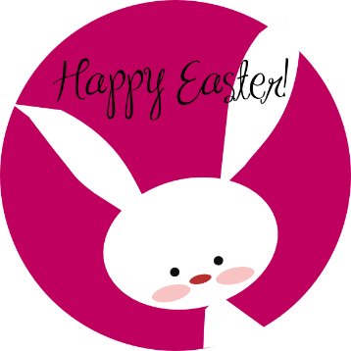
Hello everyone!!!
Dziś poznamy zwyczaje jakie panują w Anglii podczas Wielkanocy. Sprawdźcie czy są podobne do naszych, a może się bardzo różnią!

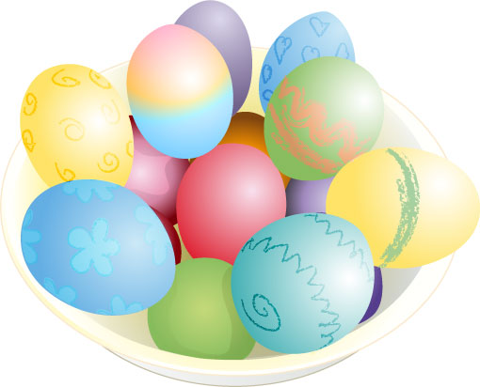
Angielskie zwyczaje :
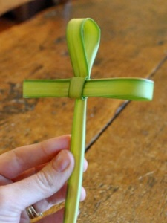
Wielkanoc w Anglii, tak jak we wszystkich chrześcijańskich krajach ma wymiar religijny. Jest to jedno z największych świąt w kraju i jeden z najdłuższych wolnych weekendów. Anglia ma swoje tradycje i zwyczaje, które wiążą się z religią, oraz rodziną królewską. Londyn ożywa wtedy kolorami. Wszędzie rozkwitają żonkile, które są tam symbolem wiosny i odchodzącej zimy. Mieszkańcy z niecierpliwością czekają na długi weekend i na wypoczynek. Jest to radosny i bardzo ciepły czas (nawet jeżeli pogoda nie dopisuje).

Wielki Tydzień w Anglii
Tydzień wielkanocny rozpoczyna się w niedzielę palmową. W niektórych kościołach odbywa się specjalna msza podczas której błogosławione są małe krzyże zrobione z liści palmowych, które przynoszą ze sobą wierni.
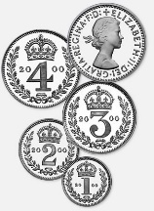
Wielki Czwartek to tzw. Maundy Thursday. Jeszcze w 17-wieku monarcha obmywał w ten dzień stopy wybranych osób. Dzisiaj Królowa Elżbieta obdarowuje poddanych specjalnymi monetami w specjalnych portfelikach. Oczywiście, nie wszystkich. Szczęśliwców jest tyle, ile lat ma aktualnie królowa i są to osoby, które jakoś specjalnie zasłużyły się dla społeczeństwa.
Wielki Piątek to Good Friday, kiedyś nazywany God's Friday. W trakcie tego dnia również odbywają się msze i ceremonie w kościołach. Jest to także dzień wolny od pracy.
Holy Saturday, czyli Wielka Sobota, to dzień, który spędza się z rodziną i przyjaciółmi i przygotowuje się na niedzielę.
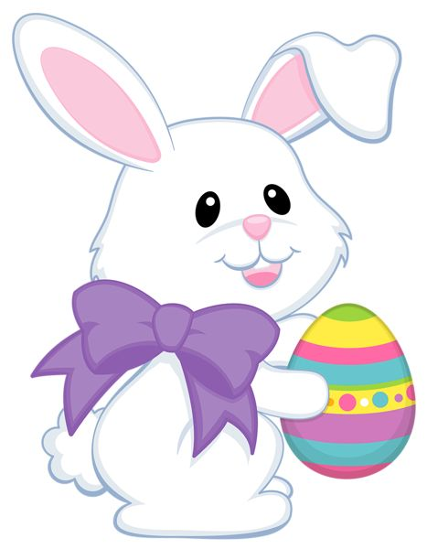
Easter Sunday to najważniejszy dzień. Kiedyś, podobnie jak u nas, malowało się jajka, którymi później obdarowywało się bliskich. Dzisiaj nikt już nie chce otrzymywać kurzych jajek i prezentami stały się jajka z czekolady. Przeważnie jest to jedno duże jajko, w którym znajdują się mniejsze jego kopie.
Dzieci uczestniczą w tzw. egg hunt. Według tradycji zajączek wielkanocny zostawia ukryte czekoladowe jajka w domu i ogrodzie, a dzieci muszą je wszystkie znaleźć i włożyć do koszyka. Zabawa jest jeszcze lepsza kiedy uczestniczy w niej więcej dzieci – kto znajdzie więcej jajek, wygrywa.Kolejną zabawą wielkanocną jest rolling eggs. Zabawa polega na turlaniu surowych jajek ze szczytu małej górki. Zabawę wygrywa ten którego jajko stoczy się z górki najszybciej bez potłuczenia skorupki.
Oprócz czekolady podczas Wielkanocy je się tzw. hot cross buns, a na obiad przygotowuje się jagnięcinę.
Na Wyspach nie obchodzi się Śmingusa Dyngusa. Poniedziałek Wielkanocny, czyli Easter Monday, jest dniem wolnym od pracy. Przeważnie spędza się go z rodziną i przyjaciółmi.
Bardzo popularne w Anglii są również wielkanocne wyjazdy za granicę, czy do innych części kraju. Krajowe autostrady przed Wielkanocą i zaraz po są przeważnie zakorkowane, gdyż wiele osób wybiera się samochodem do rodziny lub po prostu chce uciec z miasta.
Tekst pochodzi z bloga: okenglish.eu Źródło: https://okenglish.eu/wielkanoc-w-anglii-zwyczaje-i-slownictwo/

Odcinek Świnki Peppy w oryginalnej wersji językowej- szukanie wielkanocnych jajek. https://www.youtube.com/watch?v=PrNI1m5jBC4
